ב"ה | תיק 1353981/1
בבית הדין הרבני הגדול ירושלים
לפני כבוד הדיינים:
הרב שלמה שפירא
המערערים: | יורם גריידי | ת"ז | 051922599 | (ע"י ב"כ עו"ד ישראל ענדען)
 | הוועד הכללי לעדת התימנים בירושלים | עמותה | 920001357 | (ע"י ב"כ עו"ד רויטל לורברבוים,  עו"ד משה לורברבוים ועו"ד ישראל ניסנבוים)
נגד
המשיבים: | המנהל המיוחד להקדש 'אלשיך – נדף' עו"ד דעואל הכהן פלאי  הממונה על ההקדשות – הנהלת בתי הדין הרבניים
הנדון: הקדשות, עיכוב ביצוע
החלטה
נוכח הודעת עמותת הוועד הכללי לעדת התימנים בירושלים על הצטרפותה לערעור כמערערת ובהתאם לאמור ולמבואר בהחלטתי הקודמת (מא' באלול התשפ"ב – 28.8.22) אני קובע כי תוקפו של צו עיכוב הביצוע בעניין מכירת נכס ההקדש יוארך עד לדיון בערעור (אלא אם תינתן החלטה אחרת המבטלת את הצו).
העמותה תגיש כתב ערעור מסודר המתחייב וכפי שהתחייבה גם בהודעתה (אם לא תעשה כך נשקול לבטל את צו עיכוב הביצוע).
לאחר שיוגש כתב ערעור מסודר, ומאחר שבתיק זה הוגדרה העמותה 'משיבה' תסגור המזכירות תיק זה ותפתח במקומו – מטעמי סדר תקין – תיק חדש שבו תימשך ההתדיינות ושבו תוגדר העמותה, לצידו של המערער, כמערערת (וכפי ששונה בכותרת מסמך זה), והמשיבים שבכותרת מסמך זה (ללא העמותה) יוגדרו משיבים.

ניתן ביום י"ז באלול התשפ"ב (13/09/2022).

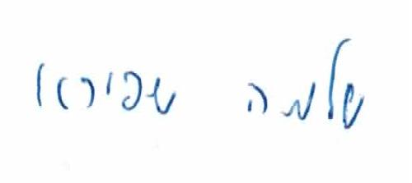
הרב שלמה שפירא

העתק מתאים למקור
בנימין שונם, המזכיר הראשי
נחתם דיגיטלית ע"י הרב שלמה שפירא בתאריך 13/09/2022 07:58

